Aufgabensammlung zum Üben und zur individuellen Förderung im Fach Deutsch Schuljahrgänge 9/10
Kompetenzbereich: LESEN – MIT TEXTEN UMGEHEN/SICH MIT TEXTEN UND MEDIEN AUSEINANDERSETZEN
Literarische Texte verstehen und reflektieren/Sich mit literarischen Texten auseinandersetzen

Beispiel Kurzgeschichte
(Quelle: Besondere Leistungsfeststellung 2017)

Dieter Mucke: Ein beinah lustiges Geschichtchen

Über die Schienenschleife der Straßenbahn-Endstelle fegte ein beißender, schneestaubgesättigter Wind. Der viertelstündige Abstand, in dem die Bahnen fuhren, reichte gerade noch aus, um die parallelen Linien der schneeverwehten Schienen immer wieder zu markieren.
Es begann bereits zu dämmern. Man konnte noch gut sehen, doch die Schneekristalle wirbelten schon in den Lichtfühlern der vorsichtig fahrenden Autos.
In der schlecht geheizten Straßenbahn saßen die Leute mit hochgeschlagenem Mantelkragen, einen Arm durch die Henkel eines Netzes oder Einkaufsbeutels gefädelt, die Hände in die Taschen vergraben, und warteten auf die Abfahrt. In ein paar Tagen war Weihnachten und die meisten hatten noch etwas in der Stadt zu besorgen. Ungeduldig trappelten sie sich die Füße warm und verfolgten mit ihren Blicken die wenigen Passanten auf der Straße.
Plötzlich richtete sich ihre Aufmerksamkeit auf einen Mann. Der kam den Radweg entlang, aber mehr getorkelt als gegangen. In der Hand trug er eine abgewetzte und ausgebeulte Aktentasche, den linken Arm hielt er waagerecht ausgestreckt, balancierte so den ungleichmäßigen Gang auf dem glatten Weg etwas aus und strebte der Bahn zu.
Da sich an der Endstelle eine Kneipe befand, dachten sich die Leute ihr Teil.
Ungefähr zehn Meter vor seinem Ziel rutschte der Mann aus. Im Fall bekam er mit der freien Hand eine Laterne zu fassen. An der drehte er sich rücklings zu Boden. Dann saß er im Schnee. Das Grinsen der Straßenbahninsassen platzte zu einem Lachen. Sie rückten sich auf ihren Plätzen so zurecht, dass sie den Mann gut beobachten konnten, und waren neugierig, wie es nun weiterging.
Der Mann umarmte den Laternenpfahl und wand sich ebenso spiralförmig, nur viel langsamer, wieder hoch. Als er endlich aufrecht und schwankend neben der Laterne stand, merkte er, dass seine Tasche noch im Schnee lag, und griff sich an den Kopf, was abermals bei den Fahrgästen einen Heiterkeitsausbruch zur Folge hatte. Man wartete auf einmal nicht mehr ungeduldig auf die Abfahrt der Straßenbahn, sondern amüsierte sich auf seinem Sitz wie im Kino, genoss das Ganze wie einen Filmgag.
Indessen ließ sich der Mann wieder an dem Laternenpfahl herab. Wahrscheinlich hielt er sich nicht richtig fest, er stauchte hart auf. Der Hut rutschte in die Stirn und nahm ihm die Sicht. Vor Verwirrung tappte er mit den Händen wie ein Blinder nach der Tasche.
Das Lachen in der Straßenbahn brandete so laut auf, dass es durch die Ritzen der Türen bis zu ihm gedrungen sein musste.
Da riss sich der im Schnee Sitzende den Hut vom Kopf, zeigte den wiehernden Zuschauern wild gestikulierend den Vogel und zog mit einem Ruck beide Hosenbeine bis zu den Knien hoch. Aus den Schuhschäften ragte das Metallgestänge und Lederzeug von Prothesen.
Das Gelächter gefror auf der Stelle. Doch ehe sich die Fahrgäste eines Besseren besannen, klingelte die Straßenbahn und fuhr ab.

Mucke, Dieter: Ein beinah lustiges Geschichtchen (bearbeitete Fassung). In: Walther, Joachim (Hg.): Vom Geschmack der Wörter. Berlin: Buchverlag Der Morgen 1980, S.103-105.

Aufgabe 1
Kreuzen Sie an!
In welchem Monat spielt die Handlung?
November | Dezember | Januar | Februar

Aufgabe 2
a) Kreuzen Sie an!
Zu welcher Tageszeit spielt die Handlung?
morgens | mittags | abends | nachts

b) Formulieren Sie zwei Begründungen für Ihre Entscheidung in vollständigen Sätzen!

Aufgabe 3
Beschreiben Sie mit eigenen Worten die Witterungsverhältnisse am Tag der Handlung! Formulieren Sie in vollständigen Sätzen!

Aufgabe 4
Markieren Sie den Ort der Handlung auf dem Stadtplan!
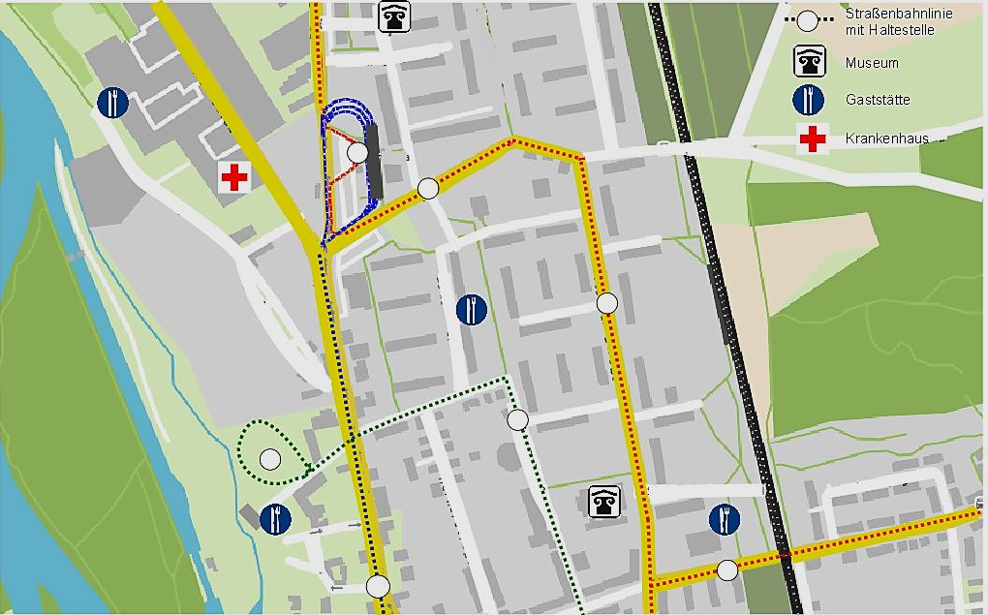

Aufgabe 5
Im Verlauf der Geschichte verändern sich die Reaktionen der Fahrgäste.
Schreiben Sie vier Formulierungen auf, in denen deutlich wird, wie sich die Heiterkeit der Fahrgäste steigert! Beachten Sie die richtige Reihenfolge!

„platzte zu einem Lachen“

Aufgabe 6
„Das Gelächter gefror auf der Stelle.“ (Z. 40)
a) Kreuzen Sie den Ausdruck an, der die Gefühle der Fahrgäste in diesem Moment am treffendsten widerspiegelt! Begründen Sie Ihre Wahl in Satzform!
 | bedrückt |  |  | peinlich  berührt |  |  | entspannt |  |  | heiter |  |  | beschämt
Begründung:
b) Beschreiben Sie, wie Sie sich das Verhalten der Fahrgäste in der Straßenbahn in diesem Moment vorstellen! Ergänzen Sie dazu folgende Satzanfänge!
Die meisten Fahrgäste …
Einige …
Andere wiederum …

Aufgabe 7
  - Erklären Sie, warum die Geschichte im Titel als „beinah lustig“ bezeichnet wird! Formulieren Sie in vollständigen Sätzen!

